СОЦИАЛЬНЫЕ ИСТОРИИ ДЛЯ ДЕТЕЙ С РАС
Социальные истории для детей с РАС – это одна из эффективных обучающих методик, которая позволяет решить многие задачи не только у малышей или подростков, но даже у взрослых людей.
Что собой представляет социальная история? Это краткий рассказ с подробными иллюстрациями. В связи с использованием картинок социальные истории входят в методы визуальной поддержки.
В группу этих методов входят многие виды печатных (или электронных) материалов. Ярлыки и указатели. Причинно-следственные картинки, например, для изучения эмоций. Пары картинок «Сначала-потом» — для изучения режима или адекватных норм поведения с другими людьми.
Кроме того, популярная система ПЭКС также фундаментально опирается на визуальную поддержку. И это неслучайно, ведь визуализация при обучении очень эффективна для людей с аутистическими чертами, так как использует самый сильный канал восприятия. В среднем случае именно зрение развито у ребёнка с РАС более всего, и этим дети с РАС очень похожи на нейротипичных.
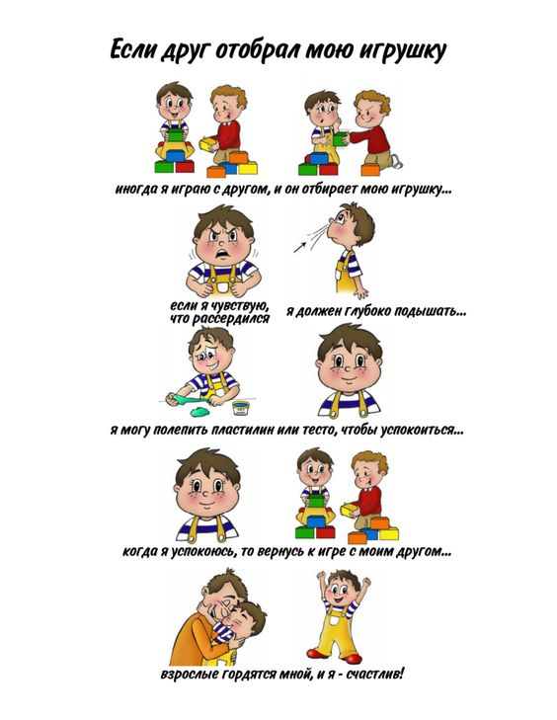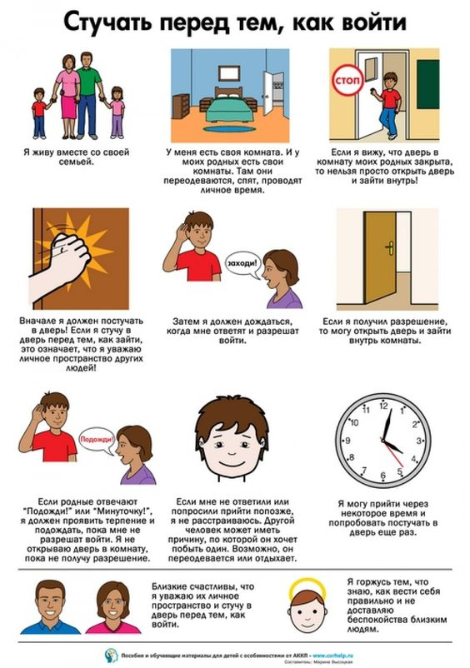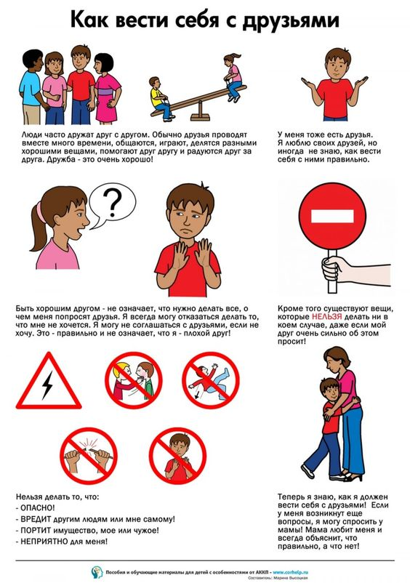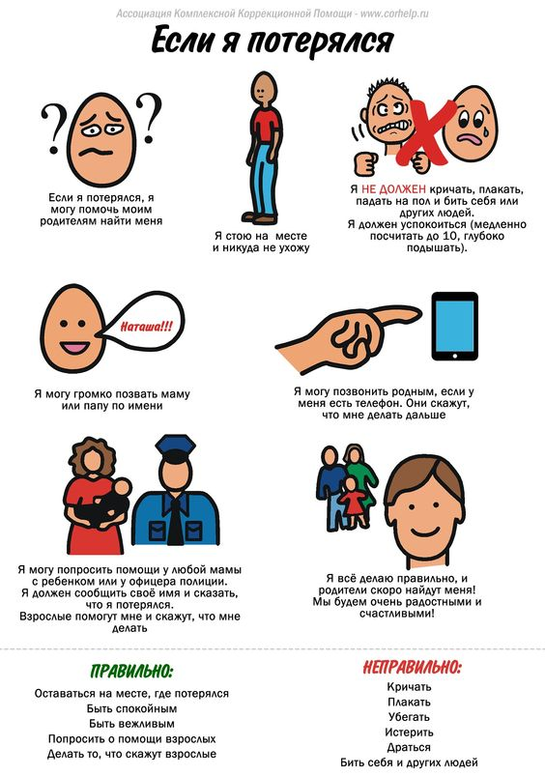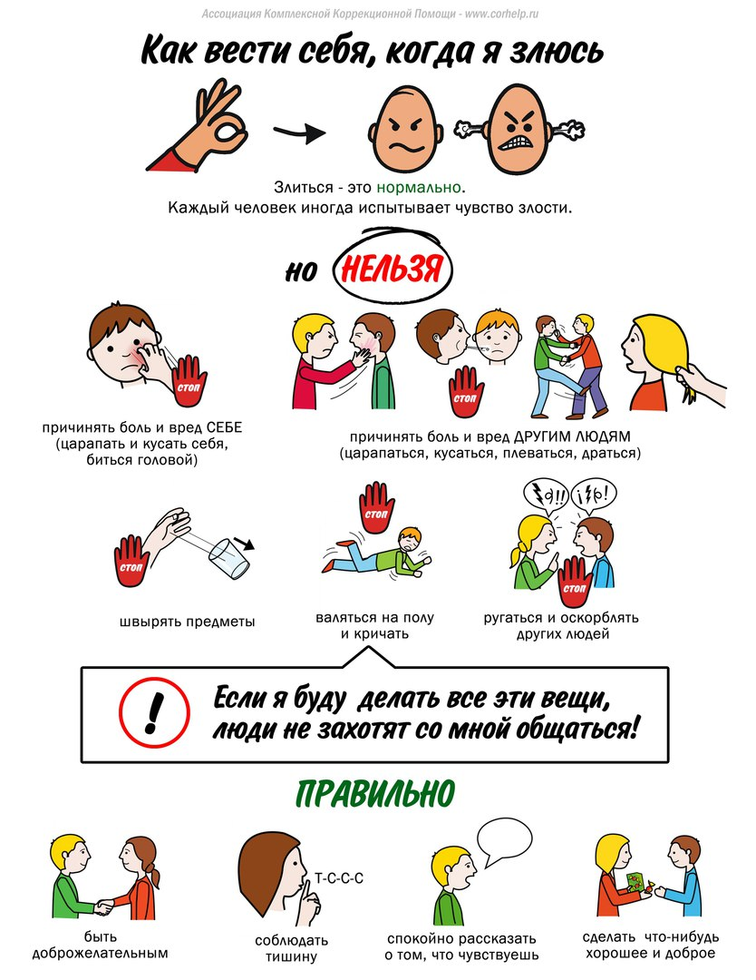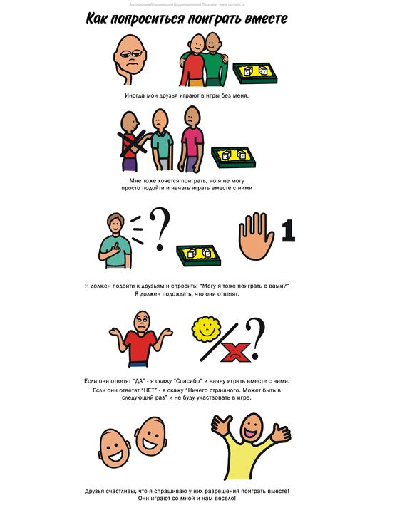
Источник: Дошкольная Академия Логопеда https://vk.com/boltushka24

